CIDADE IMPERIAL · PLATAFORMA DA LOJA
Diagrama de Entidades e Relacionamentos + Dicionário de Dados
Banco PostgreSQL · 15 tabelas · colunas tipadas + entidade completa em JSONB (coluna data)
Julho de 2026

Convenções
PK = chave primária. FK lógica = referência mantida pela aplicação (sem constraint física, para preservar o espelhamento transacional do estado). A coluna "ord" preserva a ordem das listas da aplicação. A coluna "data" (JSONB) guarda a entidade completa e é a fonte de leitura da aplicação; as demais colunas são projeções tipadas para consultas SQL e relatórios. Datas de negócio em dd/mm/aaaa; competências em MM/AAAA; valores em reais (R$).

Diagrama de Entidades e Relacionamentos (DER)
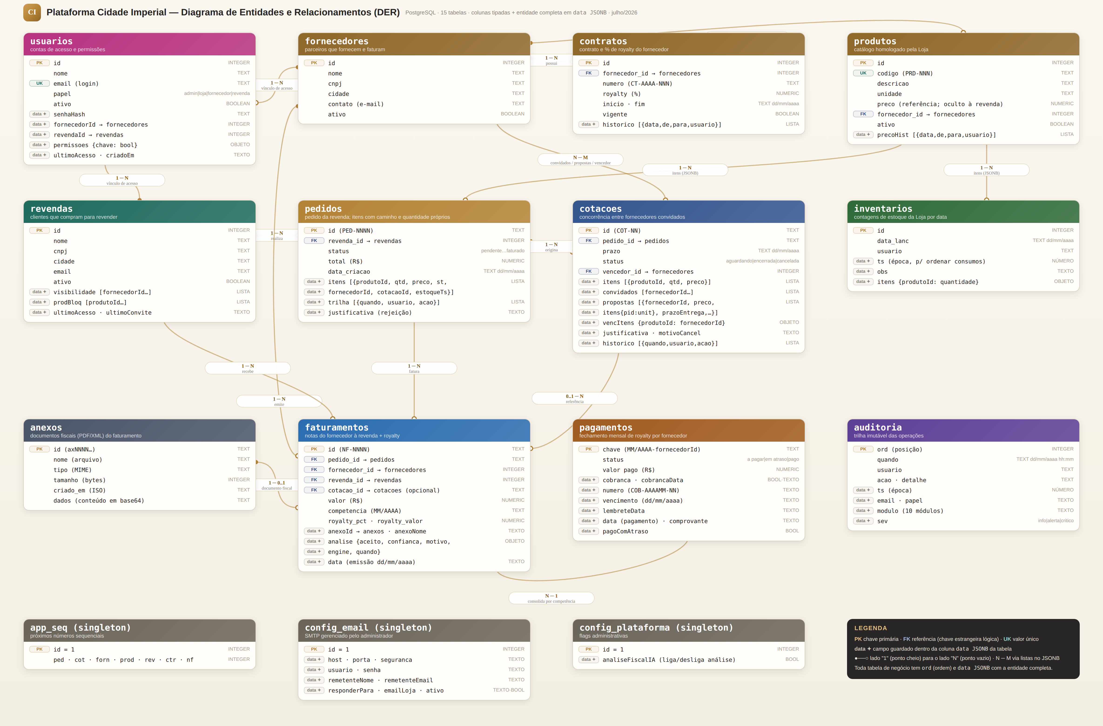
O mesmo diagrama está disponível em alta resolução como imagem única: docs/Plataforma-Cidade-Imperial-DER.png.

Dicionário de Dados — 15 tabelas

app_seq
Sequências numéricas da aplicação (linha única, id = 1). Guarda o próximo número a usar em cada identificador de negócio.
Chave primária: id · Relacionamentos: —
Coluna | Tipo | Obrig. | Descrição
id | INTEGER | Sim | Sempre 1 (CHECK id = 1) — tabela de linha única.
ped | INTEGER | Sim | Próximo número de pedido (PED-NNNN).
cot | INTEGER | Sim | Próximo número de cotação (COT-NN).
forn | INTEGER | Sim | Próximo id de fornecedor.
prod | INTEGER | Sim | Próximo id de produto.
rev | INTEGER | Sim | Próximo id de revenda.
ctr | INTEGER | Sim | Próximo id de contrato.
nf | INTEGER | Sim | Próximo número de nota de faturamento (NF-NNNN).

fornecedores
Parceiros homologados que fornecem produtos, participam de cotações, faturam diretamente às revendas e pagam royalty à Loja.
Chave primária: id · Relacionamentos: 1:N com contratos, produtos, faturamentos; N:M com cotacoes (convidados/propostas); 1:N com pagamentos (fechamentos); vínculo opcional de usuarios.
Coluna | Tipo | Obrig. | Descrição
id | INTEGER | Sim | Identificador do fornecedor.
ord | INTEGER | Sim | Posição na lista (preserva a ordem da aplicação).
nome | TEXT | Sim | Razão social / nome fantasia.
cnpj | TEXT | Sim | CNPJ formatado (validado pela análise fiscal do faturamento).
cidade | TEXT | Não | Cidade/UF.
contato | TEXT | Não | E-mail comercial — destino das notificações do fornecedor.
ativo | BOOLEAN | Sim | Inativo não aparece em novas cotações/envios diretos.
data | JSONB | Sim | Entidade completa (espelho lossless dos campos acima).

contratos
Contratos da Loja com cada fornecedor; o percentual de royalty vigente é a base do cálculo em cada faturamento.
Chave primária: id · Relacionamentos: N:1 com fornecedores.
Coluna | Tipo | Obrig. | Descrição
id | INTEGER | Sim | Identificador do contrato.
ord | INTEGER | Sim | Posição na lista.
fornecedor_id | INTEGER | Sim | Fornecedor contratado (FK lógica → fornecedores.id).
numero | TEXT | Sim | Número do contrato (CT-AAAA-NNN).
royalty | NUMERIC | Sim | Percentual de royalty vigente (ex.: 3 = 3%).
inicio / fim | TEXT | Sim | Vigência (dd/mm/aaaa).
vigente | BOOLEAN | Sim | Somente o contrato vigente define o % dos novos faturamentos.
data | JSONB | Sim | Entidade completa + campos abaixo.
Campos dentro de data (JSONB):
Campo | Tipo | Descrição
historico | LISTA de {data, de, para, usuario} | Trilha de alterações do percentual de royalty (RF04).

produtos
Catálogo de produtos homologados pela Loja. O preço é de referência interna — NUNCA exibido à revenda; ela só vê valores negociados/faturados.
Chave primária: id · Relacionamentos: N:1 com fornecedores; referenciado por pedidos.itens, cotacoes.itens e inventarios.itens (JSONB).
Coluna | Tipo | Obrig. | Descrição
id | INTEGER | Sim | Identificador do produto.
ord | INTEGER | Sim | Posição na lista.
codigo | TEXT | Sim | Código único (PRD-NNN) — usado também na planilha de inventário.
descricao | TEXT | Sim | Descrição comercial.
unidade | TEXT | Sim | Unidade de venda (Barril, Caixa, Unidade, Pacote…).
preco | NUMERIC | Sim | Preço de referência (R$) — oculto ao perfil Revenda em toda a aplicação.
fornecedor_id | INTEGER | Sim | Fornecedor padrão (FK lógica → fornecedores.id).
ativo | BOOLEAN | Sim | Inativo sai do catálogo das revendas.
data | JSONB | Sim | Entidade completa + campos abaixo.
Campos dentro de data (JSONB):
Campo | Tipo | Descrição
precoHist | LISTA de {data, de, para, usuario} | Histórico de alterações de preço.
fotos | LISTA de URLs (opcional) | Imagens exibidas no catálogo/lightbox.

revendas
Clientes que compram para revender. A visibilidade define quais fornecedores (e portanto produtos) cada revenda enxerga no catálogo.
Chave primária: id · Relacionamentos: 1:N com pedidos e faturamentos; vínculo opcional de usuarios.
Coluna | Tipo | Obrig. | Descrição
id | INTEGER | Sim | Identificador da revenda.
ord | INTEGER | Sim | Posição na lista.
nome | TEXT | Sim | Nome da revenda.
cnpj | TEXT | Sim | CNPJ (conferido como destinatário na análise fiscal).
cidade | TEXT | Não | Cidade/UF.
ativo | BOOLEAN | Sim | Inativa não acessa o catálogo.
email | TEXT | Não | Destino das notificações da revenda.
data | JSONB | Sim | Entidade completa + campos abaixo.
Campos dentro de data (JSONB):
Campo | Tipo | Descrição
visibilidade | LISTA de fornecedorId | Fornecedores cujos produtos a revenda pode ver/comprar.
prodBloq | LISTA de produtoId | Produtos bloqueados individualmente para a revenda.
ultimoAcesso / ultimoConvite | TEXTO | Último acesso do usuário vinculado e último convite reenviado.

pedidos
Pedido da revenda. Cada ITEM carrega seu próprio caminho de atendimento e pode ser fracionado por quantidade (linhas separadas) entre estoque, envio direto e cotação.
Chave primária: id (TEXT, PED-NNNN) · Relacionamentos: N:1 com revendas; 1:N com cotacoes e faturamentos; itens referenciam produtos e fornecedores.
Coluna | Tipo | Obrig. | Descrição
id | TEXT | Sim | Número do pedido (PED-NNNN).
ord | INTEGER | Sim | Posição na lista.
revenda_id | INTEGER | Sim | Revenda solicitante (FK lógica → revendas.id).
fornecedor_id | INTEGER | Não | Fornecedor de destino consolidado (informativo).
cotacao_id | TEXT | Não | Cotação relacionada (quando houver).
total | NUMERIC | Sim | Total do pedido a preço de referência (R$).
status | TEXT | Sim | pendente · aprovado · em cotação · encaminhado · atendido · faturado · rejeitado (derivado dos itens).
data_criacao | TEXT | Sim | Data de criação (dd/mm/aaaa).
data | JSONB | Sim | Entidade completa + campos abaixo.
Campos dentro de data (JSONB):
Campo | Tipo | Descrição
itens[] | LISTA | Um registro por item/fração: produtoId (→ produtos), qtd, preco (referência), st (pendente | aprovado | rejeitado | estoque | direto | cotacao | faturado), fornecedorId (destino, quando direto/faturado), cotacaoId (quando em cotação), estoqueTs (época do atendimento por estoque — base do saldo de inventário), justificativa (rejeição do item).
trilha[] | LISTA de {quando, usuario, acao} | Linha do tempo do pedido (aprovações, encaminhamentos, faturamento com anexo/análise…).
justificativa | TEXTO | Justificativa da rejeição do pedido inteiro.

cotacoes
Concorrência entre fornecedores convidados para itens de um pedido. Propostas são sigilosas entre concorrentes; a decisão pode ser do processo inteiro ou item a item.
Chave primária: id (TEXT, COT-NN) · Relacionamentos: N:1 com pedidos; N:M com fornecedores (convidados/propostas); vencedor_id → fornecedores; referenciada por faturamentos.
Coluna | Tipo | Obrig. | Descrição
id | TEXT | Sim | Número da cotação (COT-NN).
ord | INTEGER | Sim | Posição na lista.
pedido_id | TEXT | Sim | Pedido de origem (FK lógica → pedidos.id).
prazo | TEXT | Sim | Data-limite para propostas (dd/mm/aaaa).
status | TEXT | Sim | aguardando propostas · encerrada · cancelada.
vencedor_id | INTEGER | Não | Fornecedor vencedor do processo inteiro (nulo quando decidido por item).
data | JSONB | Sim | Entidade completa + campos abaixo.
Campos dentro de data (JSONB):
Campo | Tipo | Descrição
itens[] | LISTA de {produtoId, qtd, preco} | Itens/quantidades cotados (preço = referência).
convidados | LISTA de fornecedorId | Fornecedores convidados a propor.
propostas[] | LISTA | Uma por fornecedor: fornecedorId, preco (total), itens {produtoId: preço unitário}, prazoEntrega, validade, condicoes, quando.
vencItens | OBJETO {produtoId: fornecedorId} | Adjudicação item a item (vencedores diferentes por item).
justificativa | TEXTO | Obrigatória quando a escolha não é o menor preço.
motivoCancel | TEXTO | Motivo do cancelamento.
historico[] | LISTA de {quando, usuario, acao} | Linha do tempo (abertura, propostas, lembretes, decisão).

faturamentos
Notas emitidas pelo fornecedor diretamente à revenda. Exigem anexo do documento fiscal (PDF/XML) e guardam o veredito da análise automática; o royalty é calculado pelo % do contrato vigente.
Chave primária: id (TEXT, NF-NNNN) · Relacionamentos: N:1 com pedidos, fornecedores, revendas; 0..1 com cotacoes e anexos; consolidado em pagamentos por competência+fornecedor.
Coluna | Tipo | Obrig. | Descrição
id | TEXT | Sim | Número da nota (NF-NNNN).
ord | INTEGER | Sim | Posição na lista.
pedido_id | TEXT | Sim | Pedido faturado (FK lógica → pedidos.id).
fornecedor_id | INTEGER | Sim | Fornecedor emitente (FK lógica → fornecedores.id).
revenda_id | INTEGER | Sim | Revenda destinatária (FK lógica → revendas.id).
valor | NUMERIC | Sim | Valor efetivamente faturado (R$).
competencia | TEXT | Sim | Competência do fechamento (MM/AAAA).
royalty_pct | NUMERIC | Sim | Percentual aplicado (do contrato vigente na emissão).
royalty_valor | NUMERIC | Sim | Royalty devido = valor × royalty_pct.
data | JSONB | Sim | Entidade completa + campos abaixo.
Campos dentro de data (JSONB):
Campo | Tipo | Descrição
cotacaoId | TEXTO | Cotação de origem, quando o item veio de concorrência.
data | TEXTO dd/mm/aaaa | Data de emissão da nota.
anexoId / anexoNome | TEXTO (→ anexos.id) | Documento fiscal anexado (obrigatório no registro).
analise | OBJETO {aceito, confianca, motivo, engine, quando} | Veredito da análise do documento (engine: claude | local); nulo quando o flag estava desligado.

pagamentos
Fechamento mensal de royalty por fornecedor (RF37–RF41): cobrança com vencimento, controle de atraso, lembrete e baixa de pagamento.
Chave primária: chave (TEXT, "MM/AAAA-fornecedorId") · Relacionamentos: Consolida faturamentos da competência; N:1 lógico com fornecedores.
Coluna | Tipo | Obrig. | Descrição
chave | TEXT | Sim | Competência + fornecedor (ex.: "06/2026-1").
status | TEXT | Sim | a pagar · em atraso (derivado do vencimento) · pago.
valor | NUMERIC | Não | Valor efetivamente pago (R$).
data | JSONB | Sim | Entidade completa + campos abaixo.
Campos dentro de data (JSONB):
Campo | Tipo | Descrição
cobranca / cobrancaData | BOOL · TEXTO | Cobrança emitida e a data de emissão.
numero | TEXTO | Número do documento de cobrança (COB-AAAAMM-NN).
vencimento | TEXTO dd/mm/aaaa | Vencimento definido na emissão — após essa data sem pagamento, o status vira "em atraso" automaticamente.
lembreteData | TEXTO | Data do último lembrete de atraso enviado.
data / comprovante | TEXTO | Data do pagamento e identificação do comprovante (PIX/TED…).
pagoComAtraso | BOOL | true quando a data do pagamento superou o vencimento.

inventarios
Contagens de estoque da Loja em datas específicas (manual ou por planilha XLSX). O saldo exibido nos pedidos = última contagem − atendimentos por estoque posteriores a ela.
Chave primária: id · Relacionamentos: Itens referenciam produtos (JSONB).
Coluna | Tipo | Obrig. | Descrição
id | INTEGER | Sim | Identificador do inventário.
ord | INTEGER | Sim | Posição na lista.
data_lanc | TEXT | Sim | Data da contagem (dd/mm/aaaa).
usuario | TEXT | Sim | Quem lançou.
data | JSONB | Sim | Entidade completa + campos abaixo.
Campos dentro de data (JSONB):
Campo | Tipo | Descrição
ts | NÚMERO (época ms) | Marca temporal usada para descontar apenas consumos posteriores à contagem.
obs | TEXTO | Observação do lançamento.
itens | OBJETO {produtoId: quantidade} | Quantidades contadas por produto.

usuarios
Contas de acesso com papel (perfil) e permissões de granularidade fina por usuário. Fornecedor/Revenda ficam travados no vínculo.
Chave primária: id · Relacionamentos: Vínculo opcional com fornecedores (fornecedorId) ou revendas (revendaId).
Coluna | Tipo | Obrig. | Descrição
id | INTEGER | Sim | Identificador do usuário.
ord | INTEGER | Sim | Posição na lista.
nome | TEXT | Sim | Nome exibido (aparece na auditoria e nas trilhas).
email | TEXT | Sim | Login — único (case-insensitive).
papel | TEXT | Sim | admin · loja · fornecedor · revenda.
ativo | BOOLEAN | Sim | Inativo não consegue entrar (deve existir ≥ 1 admin ativo).
data | JSONB | Sim | Entidade completa + campos abaixo.
Campos dentro de data (JSONB):
Campo | Tipo | Descrição
senhaHash | TEXTO | Hash da senha (não reversível).
fornecedorId / revendaId | INTEGER | Vínculo obrigatório para papéis fornecedor/revenda.
permissoes | OBJETO {chave: bool} | Sobreposições individuais ao padrão do perfil (25 chaves em 7 grupos: pedidos.*, cotacoes.*, faturamento.*, royalties.*, cadastros.*, inventario.*, relatorios.*, auditoria.*, config.*).
ultimoAcesso / criadoEm | TEXTO | Controle de acesso e criação.

anexos
Arquivos binários dos documentos fiscais (PDF/XML) anexados no faturamento. Gravados uma única vez (imutáveis) e servidos por id — fora do estado sincronizado da aplicação.
Chave primária: id (TEXT, "ax…") · Relacionamentos: Referenciado por faturamentos.data.anexoId (1 → 0..1).
Coluna | Tipo | Obrig. | Descrição
id | TEXT | Sim | Identificador gerado no upload (ax + base36).
nome | TEXT | Sim | Nome original do arquivo (ex.: nfe-1234.xml).
tipo | TEXT | Sim | MIME (application/pdf ou text/xml).
tamanho | INTEGER | Sim | Tamanho em bytes (limite: 5 MB).
criado_em | TEXT | Sim | Data/hora do upload (ISO 8601).
dados | TEXT | Sim | Conteúdo do arquivo em base64.

auditoria
Trilha das operações críticas e eventos de segurança (logins, falhas, logouts, acessos negados). Mantém os últimos 400 eventos, classificados por módulo e severidade.
Chave primária: ord · Relacionamentos: usuario/email referenciam usuarios (informativo).
Coluna | Tipo | Obrig. | Descrição
ord | INTEGER | Sim | Posição (0 = mais recente).
quando | TEXT | Sim | Data/hora formatada (dd/mm/aaaa hh:mm).
usuario | TEXT | Sim | Quem executou (ou e-mail tentado, em falha de login).
acao | TEXT | Sim | Operação (ex.: "Registro de faturamento", "Falha de login").
detalhe | TEXT | Não | Complemento (números de documentos, valores, motivos…).
data | JSONB | Sim | Entidade completa + campos abaixo.
Campos dentro de data (JSONB):
Campo | Tipo | Descrição
ts | NÚMERO (época ms) | Base dos filtros por período.
email / papel | TEXTO | Identificação de quem executou.
modulo | TEXTO | Segurança · Pedidos · Cotações · Faturamento · Royalties · Cadastros · Estoque · Usuários · Configurações · Relatórios.
sev | TEXTO | info · alerta · critico.

config_email
Configuração SMTP da plataforma (linha única, id = 1), gerenciada pelo administrador na tela Configurações Técnicas.
Chave primária: id · Relacionamentos: —
Coluna | Tipo | Obrig. | Descrição
id | INTEGER | Sim | Sempre 1 (singleton).
data | JSONB | Sim | Campos abaixo.
Campos dentro de data (JSONB):
Campo | Tipo | Descrição
host / porta / seguranca | TEXTO | Servidor SMTP; segurança: starttls · ssl · none.
usuario / senha | TEXTO | Autenticação no servidor de e-mail.
remetenteNome / remetenteEmail | TEXTO | Remetente exibido nos e-mails automáticos.
responderPara / emailLoja | TEXTO | Reply-to e e-mail interno da Loja (avisos).
ativo | BOOL | Liga/desliga o envio de todos os e-mails automáticos.

config_plataforma
Flags administrativas gerais (linha única, id = 1).
Chave primária: id · Relacionamentos: —
Coluna | Tipo | Obrig. | Descrição
id | INTEGER | Sim | Sempre 1 (singleton).
data | JSONB | Sim | Campos abaixo.
Campos dentro de data (JSONB):
Campo | Tipo | Descrição
analiseFiscalIA | BOOL | Habilita/desabilita a análise automática do documento fiscal no faturamento (o anexo permanece obrigatório).

